Министерство науки и высшего образования Российской Федерации

Федеральное государственное автономное образовательное учреждение

высшего образования

**«Пермский национальный** **исследовательский политехнический университет»**

Электротехнический факультет

Кафедра «Информационные технологии и автоматизированные системы»

направление подготовки: 09.03.01– «Информатика и вычислительная техника»

**Лабораторная работа № 9**

**по дисциплине**

**«Основы алгоритмизации и программирования»**

**на тему**

**«Строковый ввод-вывод в C++»**

Выполнил студент гр. ЭВТ-22-1бзу

Иванов Александр Станиславович

Проверил:

доцент каф. ИТАС

Полякова О.А.

(оценка) (подпись)

(дата)

Пермь 2022

**Задачи работы**

1. Создать текстовый файл F1 не менее, чем из 10 строк и записать в него информацию

2. Выполнить задание.

Скопировать в файл F2 только те строки из F1, которые начинаются и заканчиваются на одну и ту же букву.

Подсчитать количество символов в F2.

**Блок-Схема**

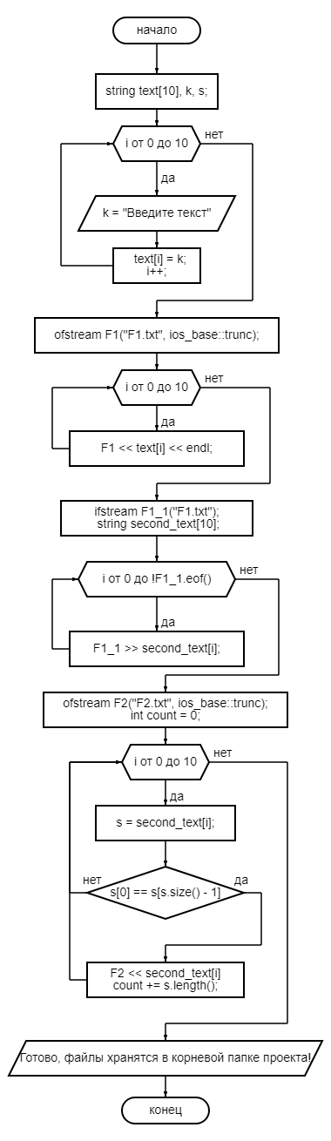

**Код**

// Лаборатораня работа №9, вариант 3.

// Скопировать в файл F2 только те строки из F1, кото-рые начинаются и заканчиваются на одну и ту же букву.

#include <iostream>

#include <fstream>

#include <cstdlib> // Для функции srand

#include <string> // Строковый тип данных

#include <windows.h> // Библиотека для русской локализации

using namespace std; // Для сокращения cout cin, ofstream

int main()

{

SetConsoleCP(1251); // Ввод с консоли в кодировке 1251 для русской локализации.

SetConsoleOutputCP(1251); // Вывод на консоль в кодировке 1251 для русской локализации.

string text[10], k, s;

/* заполняем массив случайными строками */

for (int i = 0; i < 10; i++) {

cout << "Введите текст " << i + 1 << "-ой строки: ";

cin >> k;

text[i] = k;

}

/*создаем объект F1, который создаст файл F1.txt

циклом for заполнеяем файл из массива text[10] */

ofstream F1("F1.txt", ios_base::trunc);

for (int i = 0; i < 10; i++)

{

F1 << text[i] << endl;

}

/* создаем объект,чтобы считать из файла F1.txt данные*/

ifstream F1_1("F1.txt");

string second_text[10];

for (int i = 0; !F1_1.eof(); i++)

{

F1_1 >> second_text[i];

}

/* создаем объект F2 ,в который записываем одинаковые слова которые начинаются и заканчиваются на одну и ту же букву */

ofstream F2("F2.txt", ios_base::trunc);

int count = 0; // Счетчик символов во 2 файле

for (int i = 0; i < 10; i++)

{

s = second_text[i]; // Помещаем слово в переменную

if (s[0] == s[s.size() - 1]) // Берем первый элемент слова и сравниваем его с последним

{

F2 << second_text[i] << endl;

count += s.length();

}

}

cout << "Количество символов во втором файле = " << count << "\n";

cout << "Готово, файлы хранятся в корневой папке проекта!";

return 0;

}

**Скриншоты**

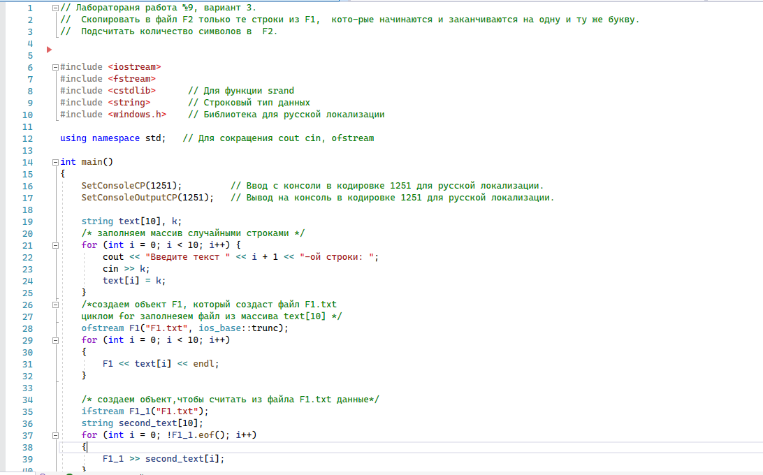

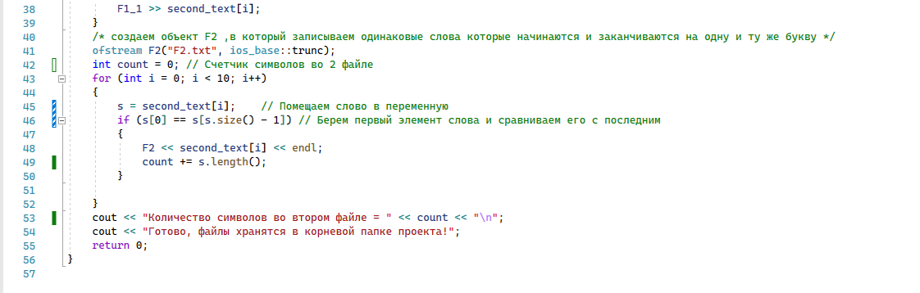

**Результат выполнения**

